Реки Алтайского края
Обь
Главной рекой Алтайского края является Обь, образующаяся от слияния двух рек - Бии и Катуни. На расстоянии 500 километров широкая лента Оби пересекает Алтайский край, образуя два гигантских изгиба. По своей длине (3680 км) она уступает в России только Лене (4264 км) и Амуру (4354 км), а по площади бассейна Обь - самая крупная река нашей страны, уступающая лишь пяти рекам на планете: Амазонке, Конго, Миссисипи, Нилу и Ла-Плате.

Обь и ее притоки Чумыш, Ануй, Алей, Большая речка, Барнаулка и другие имеют спокойное течение, широкие разработанные долины, в которых прилегают сильно извилистые русла с песчаными плесами.
Река Барнаулка - приток реки Обь
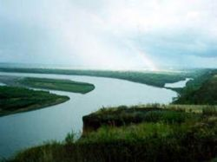
Дно Оби песчаное на большом протяжении. Иногда попадаются каменистые перекаты и мели, особенно много их на участке реки между Бийском и Барнаулом. Во время половодья уровень воды в Оби высокий, вода на несколько километров затопляет правый низкий берег.

Имя великой реки «Обь» своим происхождением обязано вовсе не народам, испокон веков живших на ее берегах. Ненцы, обитающие в низовьях реки, называли ее «Саля-ям», что означает «мысовая река». Ханты и манси дали ей название «Ас» - «большая река», селькупы звали реку «Квай», «Еме», «Куай». Все эти названия имели значение «крупная река». Русские впервые увидели реку в ее низовье, когда вместе с проводниками-зырянами ходили за Камень (так называли тогда Уральские горы) охотники и купцы. Еще задолго до завоевания Ермака Сибири край вокруг Оби назывался Обдорским.

Есть версия, что название великой сибирской реки произошло от языка коми, что означало «снег», «снежный сугроб», «место у снега».

Существует также предположение, что название связано с иранским словом «об» - «вода». И такое название полноводной реке вполне могли дать народы ираноязычной группы, жившие на юге Западной Сибири в период с раннебронзового века по средневековье.

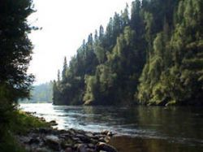
Бия
Бия - вторая по водности река Алтая. Берет начало в Телецком озере. Ее длина - 280 километров. В верхней части реки - пороги, водопады, перекаты. Сливаясь с Катунью, Бия дает начал Оби.
Название Бии связывают с алтайским словом «бий», «бэг», «бии» - «господин».

Катунь
Катунь вытекает из ледника Геблера на высоте около 2000 метров на южном склоне самой высокой горы Алтая - Белухи. В верхнем и среднем течении река имеет горный характер, особенно в летнее время, когда интенсивно тают снега и ледники. В нижнем течении она приобретает равнинный характер, разливаясь ниже с. Майма на протоки и проточки, и течет по наклонной равнине на север до слияния с Бией.

Вода в Катуни - холодная, температура ее летом редко поднимается выше 15 С. Питается река в основном за счет таяния снегов и льдов ледников. Длина реки - 665 километров, в бассейне ее насчитывается около 7000 водопадов и порогов.

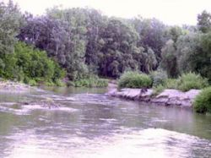
Алей
Алей является самым крупным притоком Оби на равнинной части края. По длине (755 км) он превосходит Катунь и Бию, однако уступает им по многоводности. Алей берет начало в низких горах северо-западного Алтая. Это река со смешанным типом питания (снеговое и дождевое), весеннее половодье достигает максимума в апреле. Для Алея характерны петлеобразные крупные излучины, в нижнем течении река имеет широкую глинистую почву.

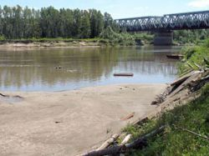
Чумыш
Чумыш - правый приток Оби. Река берет свое начало в Салаире, от слияния двух рек: Томь-Чумыша и Кара-Чумыша. Хотя река по длине и превышает в два раза Бию (644 км) - Чумыш сравнительно маловодная река. Во многих местах долина ее заболочена и покрыта смешанным лесом. Доля снегового питания составляет более половины стока за год, а максимум половодья на Чумыше - в апреле.

Озера Алтая
Живописны алтайские озера. В крае их насчитывается тысячи, и расположены они по всей территории.
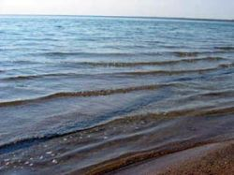
Большая часть озер находится в Кулундинской низменности и на Приобском плато. Недаром Алтай называют краем голубых озер. Небольшие по размеру горные и степные озера придают природным ландшафтам своеобразное очарование и неповторимость.

Самое большое озеро в Алтайском крае горько-соленое озеро Кулундинское (пл. 600 кв. км, длина - 35 и ширина 25 км). Оно мелководное, (максимальная глубина - 4 м), питается водами реки Кулунды и подземными водами. К югу от Кулундинского находится второе по величине озеро - Кучукское (пл. 180 кв. км). Оно полностью сходно по режиму и питанию с Кулундинским и раньше соединялось с ним протокой.

Кулундинские озера все являются остатками древнего моря, существовавшего многие миллионы лет тому назад на месте теперешних равнин. Многие из этих озер издавна славятся своими минеральными водами, обладающими целебными свойствами, а также лечебными глинами и грязями. Горькое-Перешеечное, Малиновое - являются местами паломничества жителей края и многочисленных гостей. На соленом Большом Яровом озере много лет существует лечебно-оздоровительный комплекс. Соленая вода, обилие степного солнца, живописный сосновый бор по берегам подобных озер создают неповторимые условия для отдыха.

В пресных проточных озерах много рыбы, а в зарослях камышей по берегам - водоплавающей дичи.

Очень живописны озера горной части Алтайского края. Располагаются они в ложбинах древнего стока, на месте старых русел давно исчезнувших горных рек, которые возникли при таянии древнего ледника.
Озеро Ая
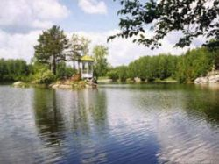
Неповторимая красота Колыванского озера, по берегам которого громоздятся причудливые замки гранитных скал. Каменными изваяниями фантастических животных можно подогу любоваться, лежа на песчаном пляже.

Колыванское озеро
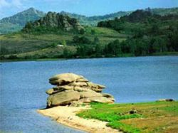
Многие из этих озер образуют длинную цепь, соединяясь между собой протоками и малыми речками. Некоторые из этих озер дают начало левым притокам Оби (река Барнаулка, протекающая по территории краевого центра, берет начало из таких озер, расположенных в бору около сел Песчаное и Ворониха).

Между реками Бией и Чумышом расположены небольшие по размерам и неглубокие пресные озера. Встречаются озера на поймах равнинных рек, а в древних и современных речных долинах попадаются небольшие имеющие вытянутую форму озера - старицы.

Алтайский край богат еще и минеральными источниками. Особую известность ему в этом придают радоновые источники, с незапамятных времен используемые местным населением в лечебных целях. И у нас в стране, и за рубежом славятся знаменитые радоновые воды Белокурихи, где построены многочисленные курорты и здравницы. Отмечено наличие радоновых вод в долинах рек Калманки и Березовой.
Нередки на Алтае и водопады, как водопад на реке Шинок, недалеко от Денисовой пещеры, высотой около 70 метров, еще недавно был известен только местным жителям. Теперь здесь мечтают побывать многие. В настоящее время на реке Шинок учтено восемь водопадов и один водоскат. В 2000 г. заказник «Каскад водопадов на реке Шинок» приобрёл статус памятника природы.

